РАСПРОСТРАНЯЕТСЯ БЕСПЛАТНО
Газета основана 12.07.2010г
Вестник | сельского поселения
Вестник | сельского поселения | 31 июля 2023г.  18 (397)
Новое Мансуркино |  |  | ОФИЦИАЛ ЬНО
ИНФОРМАЦИОННЫЙ ВЕСТНИК СОБРАНИЯ ПРЕДСТАВИТЕЛЕЙ СЕЛЬСКОГО ПОСЕЛЕНИЯ НОВОЕ МАНСУРКИНО МУНИЦИПАЛЬНОГО РАЙОНА ПОХВИСТНЕВСКИЙ САМАРСКОЙ ОБЛАСТИ
АДМИНИСТРАЦИЯ СЕЛЬСКОГО ПОСЕЛЕНИЯ НОВОЕ МАНСУРКИНО МУНИЦИПАЛЬНОГО РАЙОНА ПОХВИСТНЕВСКИЙ САМАРСКОЙ ОБЛАСТИ

ОФИЦИАЛЬНО

СОБРАНИЕ
ПРЕДСТАВИТЕЛЕЙ
СЕЛЬСКОГО ПОСЕЛЕНИЯ
НОВОЕ МАНСУРКИНО
МУНИЦИПАЛЬНОГО РАЙОНА
ПОХВИСТНЕВСКИЙ
САМАРСКОЙ ОБЛАСТИ
Четвертого созыва

РЕШЕНИЕ
17.07.2023г. № 102

Об итогах исполнения бюджета сельского поселения Новое Мансуркино за 1 полугодие 2023 года

Рассмотрев внесенную Главой поселения Новое Мансуркино информацию об итогах исполнения бюджета сельского поселения Новое Мансуркино за 1 полугодие 2023 года

СОБРАНИЕ ПРЕДСТАВИТЕЛЕЙ ПОСЕЛЕНИЯ
РЕШИЛО:

- Принять информацию об исполнении бюджета сельского поселения Новое Мансуркино муниципального района Похвистневский за 1 полугодие 2023 года к сведению.
- Опубликовать настоящее Решение в газете «Вестник Новое Мансуркино».

Председатель Собрания
представителей поселения Г.М.Шаяхметов

Глава поселения И.Х. Гизатуллин

РОССИЙСКАЯ ФЕДЕРАЦИЯ

АДМИНИСТРАЦИЯ

сельского поселения

Новое Мансуркино

муниципального района

Похвистневский

Самарской области

ПОСТАНОВЛЕНИЕ

17.07.2023 № 25
с. Новое Мансуркино

Об утверждении отчета об исполнении
бюджета сельского поселения Новое Мансуркино
муниципального района Похвистневский
за 1 полугодие 2023 года

В соответствии со ст. 264.2. Бюджетного кодекса Российской Федерации, ст.76 Устава сельского поселения Новое Мансуркино муниципального района Похвистневский, п.3, п.4 ст. 31 Положения «О бюджетном устройстве и бюджетном процессе поселения Новое Мансуркино муниципального района Похвистневский Самарской области» утвержденного Решением Собрания представителей сельского поселения Новое Мансуркино муниципального района Похвистневский № 100 от 10.08.2020года, Администрация сельского поселения Новое Мансуркино

ПОСТАНОВЛЯЕТ:

- Утвердить отчет «Об исполнении бюджета сельского поселения Новое Мансуркино муниципального района Похвистневский за 1 полугодие 2023 года» (прилагается).
- Направить отчет в Собрание представителей сельского поселения Новое Мансуркино муниципального района Похвистневский и комиссию по бюджетно-экономическим вопросам (контрольный орган) Собрания представителей сельского поселения Новое Мансуркино муниципального района Похвистневский.
- Опубликовать настоящее Постановление в газете «Вестник сельского поселения Новое Мансуркино».

Глава сельского поселения И.Х.Гизатуллин

ИНФОРМАЦИЯ МО МВД
ПОХВИСТНЕВСКИЙ

Полицейские проводят антинаркотические беседы с детьми
С целью профилактики употребления наркотических средств и их распространения молодым поколением старший оперуполномоченный отдела по контролю за незаконным оборотом наркотиков МО МВД России «Похвистневский» провел профилактическую беседу с детьми в пришкольном лагере с.Алькино.
Жертвами наркомании может стать каждый, но молодежь особенно подвержена данному явлению. В ходе встречи полицейский рассказал о схеме сбыта наркотических и психотропных веществ, последствия их употребления для организма, а также разъяснил уголовную и административную ответственность за их распространение. Старший оперуполномоченный ОКОН предостерег детей быть внимательными в сети Интернет и сообщать в случае обнаружения противозаконных действий в органы внутренних дел. Полицейский предупредил, что наркотики разрушают жизнь не только самого наркомана, но и его близких.

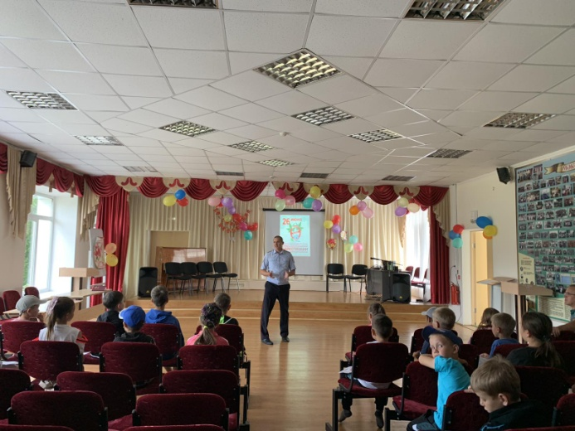

В завершение беседы полицейские ответили на все заданные вопросы, а также раздали детям памятки с важной информацией по противодействию распространения и употребления наркотических веществ.

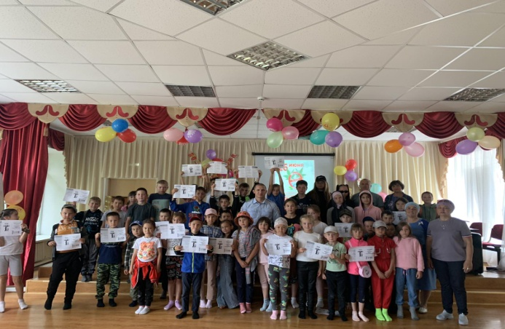

В Самарском регионе полицейские и общественники продолжают проводить профилактические беседы с пенсионерами.
В рамках акции «Школа безопасности для пенсионеров» сотрудники органов внутренних дел напоминают гражданам, как обезопасить себя от действий злоумышленников.
Полицейские Самарской области на постоянной основе ведут работу, направленную на повышение правовой грамотности населения и профилактику мошенничества.
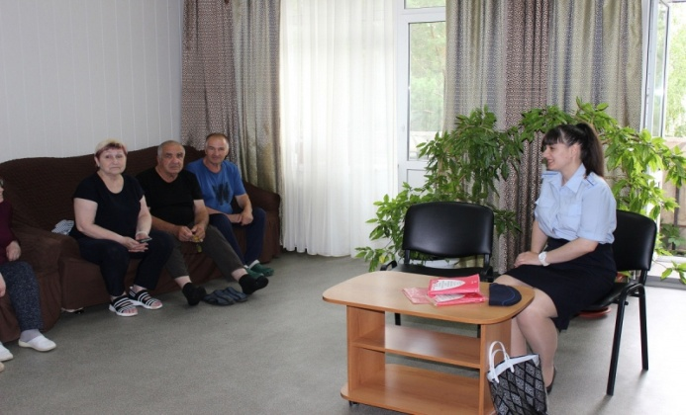
Так, следователь следственного отдела МО МВД России «Похвистневский» лейтенант юстиции Инесса Цекало совместно с представителем Общественного совета Еленой Чиликиной провели встречу в реабилитационном центре «Доблесть».
Лейтенант юстиции рассказала о различных видах контактного и телефонного мошенничества. Схемы, которые используют злоумышленники, становятся все изощреннее и убедительнее, поэтому необходимо быть еще более внимательными, так как, к сожалению, к людям преклонного возраста гораздо легче войти в доверие.
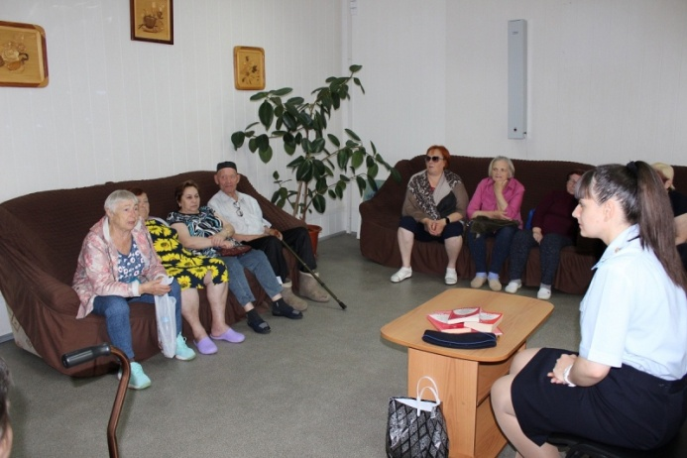
Инесса Цекало также пояснила, что злоумышленники сообщают о проводимых рекламных акциях, присылают сообщения о блокировке банковских карт, а самые беспринципные играют на эмоциях пенсионеров – обращаются якобы от лица детей и внуков, прося о материальной помощи.
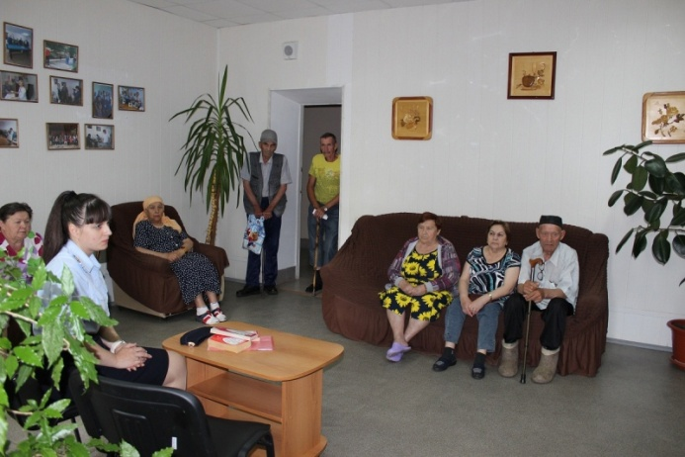
Также лейтенант юстиции предостерегла граждан не открывать дверь незнакомцам. Если за дверью стоит незнакомый вам человек, который представляется сотрудником социальной службы, скорой помощи или организации по продажам, не открывайте им дверь, если вы действительно не обращались за помощью в ту или иную службу. Не поддавайтесь на уговоры злоумышленников. Они проникают в квартиру жертвы, занимают внимание и в то же время уносят ценности из дома.
Представитель Общественного совета Елена Чиликина напомнила правила, которые необходимо соблюдать при контакте с посторонними людьми: нельзя предоставлять незнакомцам свою личную информацию, подписывать непонятные документы и совершать финансовые операции, не удостоверившись в их безопасности и законности.
По завершении мероприятия гражданам вручили специальные памятки, содержащие информацию о методах, которые используют злоумышленники, и номера телефонов, куда необходимо обращаться в случае совершения в отношении них противоправных действий. В свою очередь, граждане выразили полицейским слова благодарности за проводимую ими важную работу, которая призвана обезопасить людей от действий злоумышленников.
В Похвистнево сотрудниками уголовного розыска в кратчайший срок задержан подозреваемый в причинении тяжкого вреда здоровью
В дежурную часть МО МВД России «Похвистневский» поступило сообщение от сотрудницы аптеки, которая рассказала, что к ней за помощью обратился мужчина с ножевым ранением.
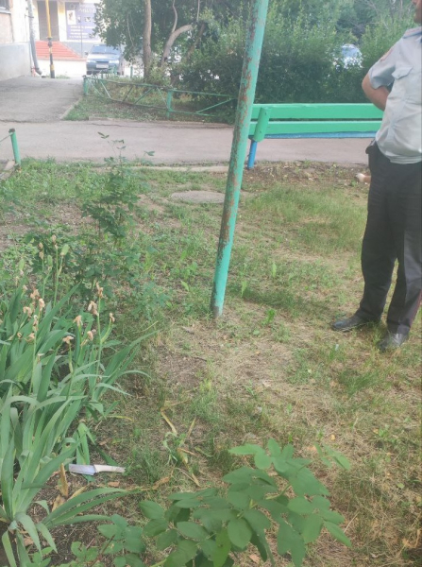

Незамедлительно по указанному адресу выехал дежурный оперуполномоченный уголовного розыска и ответственный от руководства отдела полиции. Полицейские передали теряющего сознание местного жителя прибывшим медикам. В настоящее время, благодаря своевременным действиям полицейских, местной жительницы и врачей жизни потерпевшего ничего не угрожает. Мужчина смог назвать сотрудникам полиции прозвище злоумышленника, который нанес ему удар ножом. Оперуполномоченные уголовного розыска в кратчайшие сроки установили личность подозреваемого, места возможного нахождения, задержали ранее судимого за имущественные преступления местного жителя 1973 года рождения и доставили в отдел полиции для дальнейшего разбирательства.
Сотрудники органа внутренних дел изъяли медицинские документы и одежду потерпевшего, в присутствии его родственников осмотрели место происшествия – квартиру мужчины, изъяли нож со следами бурого цвета, похожими на кровь, установили и опросили возможных очевидцев, восстановили события, ставшие поводом для совершения противоправного деяния.
По данным сотрудников полиции, накануне вечером употребив значительное количество алкоголя, подозреваемый отказался впускать в квартиру свою сожительницу. Женщина ушла ночевать к соседу, а вернувшись наутро домой рассказала сожителю, что приютивший ее мужчина оказывал ей знаки внимания. Со слов подозреваемого, не совладав с эмоциями, он взял кухонный нож, пришел к соседу и нанес ему один удар в область живота. После чего, испугавшись содеянного, не оказав помощь пострадавшему, выбросил нож и ушел домой, где был оперативно задержан сотрудниками полиции.

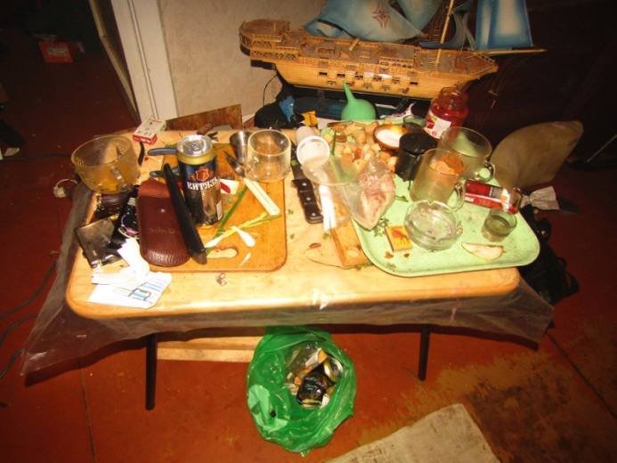

Согласно заключению эксперта, здоровью потерпевшего нанесен тяжкий вред.
Следственным отделом МО МВД России «Похвистневский» в отношении задержанного возбуждено уголовное дело по признакам преступления, предусмотренного п.з ч.2 ст.111 УК РФ (умышленное причинение тяжкого вреда здоровью с применением оружия или предметов, используемых в качестве оружия). Санкция статьи предусматривает наказание в виде лишения свободы на срок до 10 лет с ограничением свободы на срок до двух лет. Расследование продолжается. По ходатайству органа следствия судом подозреваемому избрана мера пресечения в виде домашнего ареста.

Показатель раскрываемости убийств и покушений на убийство в Российской Федерации достиг исторического максимума
«Анализ состояния преступности в Российской Федерации показывает, что органы внутренних дел уверенно контролируют оперативную обстановку в стране. Несмотря на существенный некомплект личного состава, подразделения МВД России решают поставленные задачи по защите прав и законных интересов граждан, укреплению правопорядка, предупреждению, пресечению и раскрытию преступлений и правонарушений.
В январе-июне 2023 года зарегистрировано на 2% меньше преступлений, чем за первые шесть месяцев прошлого года. Ущерб от преступлений снизился на 42,5%.
Количество преступных деяний против личности сократилось на 7,1%, в том числе убийств и покушений на убийство – на 2,1%, фактов умышленного причинения тяжкого вреда здоровью – на 5,2%, изнасилований и покушений на изнасилование – на 9,6%.
Меньше стало преступлений против собственности, в том числе разбоев – на 11,7%, грабежей – на 25%, краж – на 17,6%, в том числе автомобилей – на 25,2%, квартирных краж – на 28,5%, угонов транспортных средств – на 8,8%. Количество деяний, совершенных с использованием оружия, боеприпасов, взрывчатых веществ, взрывных или имитирующих устройств, снизилось на 4,3%.
Профессиональная и эффективная работа органов внутренних дел по раскрытию преступлений, в том числе тяжких и особо тяжких, приносит значимые результаты. К примеру, раскрываемость убийств и покушений на убийство достигла исторического максимума и составила 99%. Сегодня в нашей стране раскрывается более 90% фактов умышленного причинения тяжкого вреда здоровью, изнасилований, разбоев. Повысилась раскрываемость грабежей, краж, ряда других составов.
В общественных местах зарегистрировано на 8,3% преступлений меньше, чем в первом полугодии 2022 года, в том числе на улицах, площадях, в парках и скверах – на 9,9%. Количество уличных разбоев сократилось на 14,2%, грабежей – на 27,1%, краж – на 27%, хулиганств – на 6,1%.
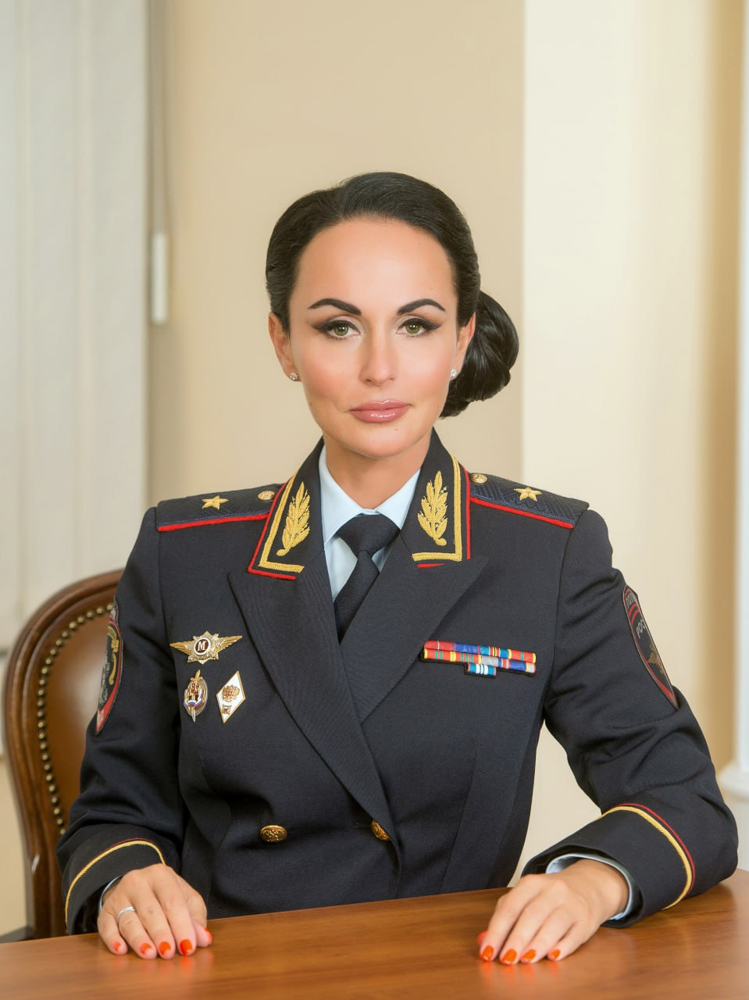
Сохраняет актуальность противодействие преступлениям, совершаемым с использованием информационно-телекоммуникационных технологий. Их стало больше на 27,9%. В центре внимания – вопросы комплектования профильных подразделений высококвалифицированными сотрудниками, обладающими глубокими техническими знаниями.
Преступлений прошлых лет в январе-июне 2023 года раскрыто на 5,4% больше, чем за 6 месяцев 2022 года. При этом 27,7% из них составляют тяжкие и особо тяжкие составы.
Активно проводится профилактическая работа в подростковой среде. Количество уголовно наказуемых деяний, совершенных несовершеннолетними или при их соучастии, уменьшилось на 7,7%. На 8,6% сократилось количество криминальных посягательств, жертвами которых стали дети.
На 4,3% снизилось количество преступлений, зарегистрированных на объектах транспортной инфраструктуры.
По сравнению с январем-июнем 2022 года сотрудниками органов внутренних дел выявлено и пресечено на 11,2% больше преступлений, связанных с незаконным оборотом наркотиков, в том числе на 12,5% больше – связанных с их производством и на 19,6% – со сбытом. По оконченным производством уголовным делам из незаконного оборота полицейскими изъято свыше 12,5 тонны наркотических средств и психотропных веществ.
Реализуется комплекс системных мер по обеспечению безопасности на дорогах. Число ДТП с участием нетрезвых водителей уменьшилось на 21,6%, количество погибших в них людей – на 37% и раненых – на 19,4%.
Планомерное повышение общего уровня защищенности граждан Российской Федерации отмечается на протяжении последних 10 лет. За это время массив регистрируемой преступности в Российской Федерации снизился на 10,9%, посягательств против личности – более чем на треть. Убийств и покушений на убийство стало меньше на 38,3%. В два раза меньше зарегистрировано фактов умышленного причинения тяжкого вреда здоровью», - сообщила официальный представитель МВД России Ирина Волк.
Полицейские совместно с общественниками продолжают проводить профилактические встречи по ПДД с детьми
В детских пришкольных лагерях инспекторы ГИБДД и общественники на регулярной основе проводят с детьми профилактические мероприятия. Очередное мероприятие по правилам дорожного движения провели в пришкольном лагере ГБОУ СОШ №1 города Похвистнево.
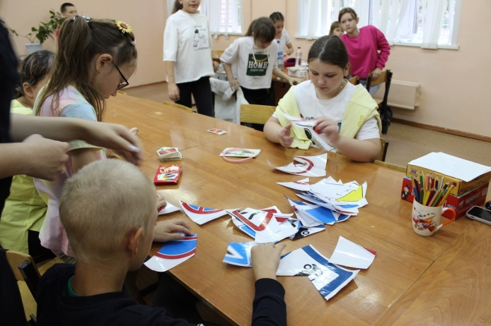
Главная цель таких мероприятий – это закрепление знаний, умений и навыков безопасного поведения детей на улице и в общественном транспорте.
Детям были разъяснены правила безопасного поведения вблизи проезжей части, наиболее часто встречающиеся опасные дорожные ситуации.
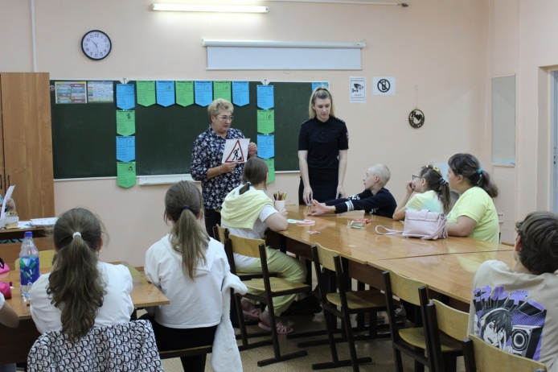
Кроме этого, особое внимание было направлено на юных водителей велосипедов. Учащимся напомнили, что до 14-летнего возраста запрещено выезжать на проезжую часть, а также запрещено пересекать проезжую часть на велосипеде, а необходимо переходить дорогу пешком. Кроме того, особое внимание было уделено на поведение детей во дворовых территориях, где игровые площадки находятся в непосредственной близости от движения транспорта. Также, школьники приняли активное участие в беседе и решали различные дорожные ситуации.
В конце мероприятия ребятам предстояло собрать части рассыпанных дорожных знаков в одно целое и рассказать об их значениях.

Похвистневские Госавтоинспекторы и общественники в рамках акции «Каникулы с Общественным советом» провели профилактическую акцию «Засветись» в Комсомольском парке города Похвистнево.

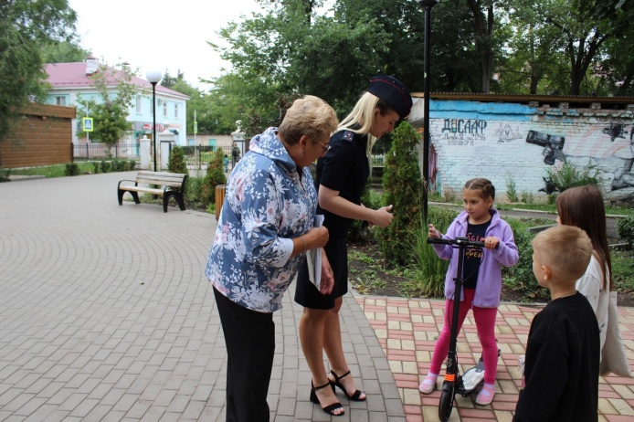

Инспектор по пропаганде БДД старший лейтенант полиции Евгения Ромаданова совместно с председателем Общественного совета при территориальном отделе внутренних дел Татьяной Вобликовой провели профилактическую акцию «Засветись!» с детьми в Комсомольском парке города Похвистнево.

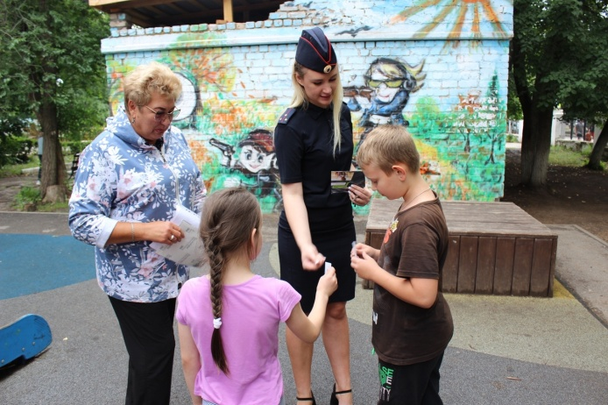

В ходе мероприятия инспектор и общественница раздавали мальчикам и девочкам световозвращающие элементы и рассказывали об обязательном их использовании в тёмное время суток и в сумерки. «С наступлением вечера и ночи пешеходы на дорогах становятся менее заметными, а световозвращающие элементы на одежде человека делают его более заметным для автомобилистов», - поясняла старший лейтенант полиции.
Председатель общественного совета при МО МВД России «Похвистневский» отметила: «Светоотражатель, как светлячок двигается вместе с человеком и привлекает внимание каждого. У водителей, вовремя заметивших яркий отблеск, есть достаточно времени чтобы снизить скорость, тем самым сохранить жизнь человеку!»

В Самарской области сотрудники полиции и представители Общественного совета поучаствовали в межведомственной комплексной оперативно - профилактической операции «Мак – 2023».
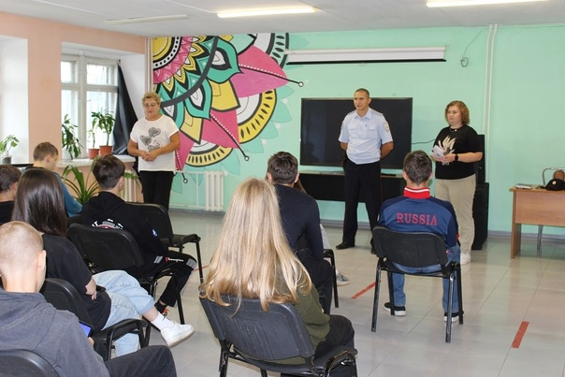
В Похвистнево в межведомственной комплексной в оперативно - профилактической операции «Мак – 2023» сотрудники отдела по контролю за незаконным оборотом наркотиков совместно с председателем Общественного совета Татьяной Вобликовой и представителем управления семьи, опеки и попечительства Ольгой Овсянниковой провели профилактическую встречу с подростками в Доме молодежных организаций, направленную на противодействие незаконному распространению и употреблению наркотических средств.
Капитан полиции Александр Сапугольцев оперуполномоченный отделения по контролю за незаконным оборотом наркотиков рассказал ребятам об уголовной и административной ответственности за распространение наркотической продукции.
Ольга Овсянникова напомнила подросткам о пагубном влиянии на молодой организм незаконных веществ и электронных сигарет, рассказала ребятам как действовать при обнаружении наркотических веществ или рекламы наркотиков в сети Интернет.
Татьяна Вобликова призвала ребят не вестись на уговоры злоумышленников о «легком заработке» и помнить, что наркотики негативно влияют на жизнь, здоровье и будущую деятельность человека.
В завершение мероприятия подросткам раздали памятки по противодействию сбыту незаконных веществ, содержащие важные номера телефонов, по которым необходимо обращаться в случае обнаружения наркотических веществ или их рекламы.
Профилактические мероприятия в регионе будут продолжены.
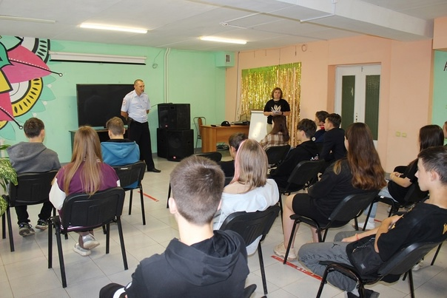
Сообщить обо всех фактах распространения наркотических средств и психотропных веществ можно круглосуточно:
- на телефон дежурной части ГУ МВД России по Самарской области: 8(846) 278-22-22, 8(846) 278-22-23, или в дежурные части территориальных органов внутренних дел, или по номеру «102»;
- с помощью сервиса «Прием обращений», расположенного на официальном сайте https://63.мвд.рф.
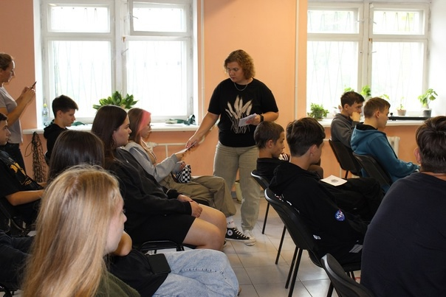
Если вы считаете, что информация, с которой вы столкнулись в сети Интернет, связана с незаконной продажей или распространением наркотических средств и психотропных веществ и, возможно, является запрещенной к публикации, пожалуйста, сообщите об этом с помощью электронной формы приема обращений на сайте Роскомнадзора по адресу: https://eais.rkn.gov.ru/feedback/.

- Мошенники научились похищать деньги без данных карты - по QR-коду
Дело в том, что в мобильном приложении банков можно сгенерировать QR-код на определённую сумму, поднести его к сканеру в банкомате и снять наличные. ПИН-код при этом вводить не нужно, чем и пользуются злоумышленники

Как сообщили в Центробанке, схема обмана выглядит так:
они звонят клиентам банков под видом сотрудников
сообщают о якобы поступившем запросе на снятие денег со счёта
затем просят прислать QR-код, чтобы «отменить операцию»
и снимают деньги с помощью полученного QR через банкомат

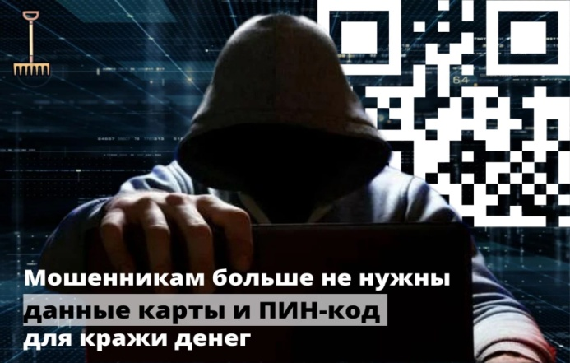

Многие люди относятся к QR-коду как к безобидному изображению и не знают, что с его помощью можно снять наличные.
Важно помнить: настоящие сотрудники банков никогда не запрашивают QR-код у клиентов! Это личная информация, фактически - платёжное поручение на выдачу денег. Изображением QR-кода нельзя ни с кем делиться, также не стоит хранить его на смартфоне или в распечатанном виде

ГРАФИК
приёма граждан руководящим составом МО МВД России «Похвистневский»
на август 2023 года
№  п/п | Должность | Фамилия, имя, отчество | Дата,  день недели | Время | Примечание
1 | 2 | 3 | 4 | 5 | 6
1 | Начальник отдела | Алекян  Юра  Рутикович | 21, 28  понедельник | 14.00-17.00 | Телефон для записи на прием  2-58-47
 | Заместитель начальника отдела МВД России – начальник полиции | Акулинин Дмитрий Евгеньевич | 1, 8, 15, 22, 29  вторник | 14.00-17.00
 | Врио начальника следственного отдела | Осин Юрий Александрович | 2, 9, 16, 23  среда | 14.00-17.00
 | И.о. заместителя начальника полиции (по оперативной работе) – начальника отдела уголовного розыска | Кинжалеев  Тимур Якубович | 22, 29  вторник | 10.00-12.00
 | Заместитель начальника полиции (по охране общественного порядка) | Филиппов Александр Олегович | 4, 11, 18,  пятница | 10.00-12.00
 | Начальник ОУУП и ПДН | Ерохов  Алексей  Вячеславович | 21  понедельник | 10.00-12.00
 | Начальник отделения ГИБДД | Кравцов  Егор Викторович | 24  четверг | 14.00-16.00
 | Врио начальника отдела дознания | Сандрикова Юлия Владимировна | 16  среда | 14.00-16.00
 | Начальник отделения  по вопросам миграции | Селифонова Татьяна  Ильинична | 25  пятница | 14.00–16.00
 | Ответственные от руководящего состава |  | 19  каждая третья суббота месяца | 9.00-12.00
 | Ответственные от руководящего состава |  | 4, 11, 18, 25  пятница | 17.00-20.00

Телефон для записи на прием 8(84656) 2-58-47

УЧРЕДИТЕЛИ: Администрация сельского поселения Новое Мансуркино муниципального района Похвистневский Самарской области и Собрание представителей сельского поселения Новое Мансуркино муниципального района Похвистневский Самарской области
ИЗДАТЕЛЬ: Администрация сельского поселения Новое Мансуркино муниципального района Похвистневский Самарской области
Тираж 100. Подписано в печать 31.07.2023г. 12:00 ч.  Адрес: Самарская область, Похвистневский район,  с.Новое Мансуркино, ул.Ленина, 91а,  тел: 8(846-56) 46-1-46 E-mail: n-mansurkino@mail.ru | И.о. главного редактора А.Н.Бигеева

.

